Министерство цифрового развития, связи и массовых коммуникаций Российской Федерации Федеральное государственное бюджетное образовательное учреждение высшего образования

«Сибирский государственный университет телекоммуникаций и информатики» (СибГУТИ)

Институт информатики и вычислительной техники

09.03.01 "Информатика и вычислительная техника"

профиль "Программное обеспечение средств вычислительной техники и автоматизированных систем"

Практическая работа №5

по дисциплине «Теория информации»

«Кодирование и декодирование кодом Хэмминга»

Выполнил: студент 4 курса

ИВТ, гр. ИП-111

Кузьменок Д.В.

Работу проверил: доцент кафедры ПМиК

Мачикина Елена Павловна

Новосибирск 2025

**Цель работы:**

Изучение кода Хэмминга.

**Задание:**

1. Для выполнения работы необходим закодированный побуквенным кодом файл из практической работы 2. В таком файле содержатся только 0 и 1.
2. Реализовать кодирование и декодирование файла кодом Хэмминга (длина кода 7 или 15).
3. После кодирования кодом Хэмминга в закодированном файле случайным образом с вероятностью р заменить 0 на 1, 1 на 0 (сделать ошибки при передаче файла в симметричном канале). Декодировать измененный файл. Сравнить исходный и декодированный файлы, подсчитать количество ошибок и заполнить таблицу.

**Результаты работы**

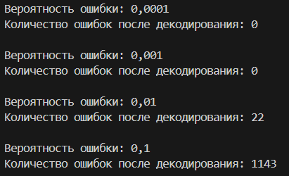

Вывод количества ошибок в зависимости от параметра p

(первое тестирование)

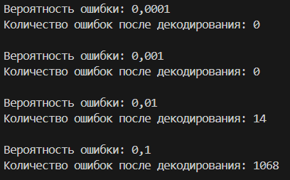

Вывод количества ошибок в зависимости от параметра p

(второе тестирование)

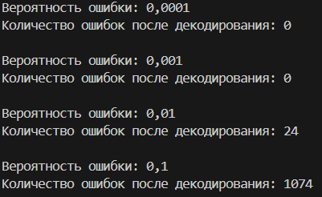

Вывод количества ошибок в зависимости от параметра p

(третье тестирование)

|  |  |  |  |  |
| --- | --- | --- | --- | --- |
| Вероятность ошибки | р = 0.0001 | р = 0.001 | р = 0.01 | р = 0.1 |
| Количество ошибок  (первый случай) | 0 | 0 | 22 | 1143 |
| Количество ошибок  (второй случай) | 0 | 0 | 14 | 1068 |
| Количество ошибок  (третий случай) | 0 | 0 | 24 | 1074 |